大学学籍管理系统
测试计划

项目名称: 大学学籍管理系统 |  | 日期:
项目组长: | 项目成员:

版 本 历 史
版本/状态 | 修订人 | 起止日期 | 审核人\日期 | 简要说明
V1.0 | XXX |  |  | 建立
V1.1 | XXX |  |  | 修订

1.简介
该测试计划介绍了如何测试大学学籍管理系统。它提供了测试范围、测试策略，人员安排等详细信息。

1.1目的
这份文档的目标是详细描述对“大学学籍管理系统”进行功能测试的过程。本文档所关注的特征来自于软件设计规格说明书。（关于大学学籍管理系统的功能描述,请参阅软件设计规格说明书。）

1.2背景
为了提高从事学生工作的老师的工作效率，开发了大学学籍管理系统。 这个系统能满足用户:管理员账户与普通账户Login/Logout。管理员账户具有添加、修改、删除功能，普通账户只能查看。
主要功能：能完成大学新生的添加、修改、删除，能按学生成绩求和、排名，列出不及格学生的名单等。操作简单、界面友好；确保信息的准确性，动态性，安全性。大学学籍管理系统是基于Java EE的技术，采用B/S结构，适于分布式多客户作业，客户端的要求也很低。

1.3范围
测试阶段包括单元测试，集成测试，系统测试，性能测试，验收测试及对测试进行评估。
本计划所提到的测试类型是需求阶段的测试，即对大学学籍管理系统进行功能验证的测试过程。

1.3.1准备测试的特征
以下特征将被测试，以确保“大学学籍管理系统”能满足规定的需求：
- 普通用户和管理员的登录和退出，以及它们的权限测试
管理员的权限：能够对大学学籍管理系统的信息进行查询、添加、删除、修改
普通用户的权限：能够查询信息
- 学生个人信息的添加、删除、修改
对以下信息进行添加、删除、修改的测试：学生的姓名、学号、班级、专业、
成绩。
- 学科信息的添加、删除、修改
添加新的学科
删除已经添加的学科
修改已经添加的学科
（4）学生成绩的求和
测试某一个学生的所有成绩之和
测试一个学科内的所有学生成绩之和
- 学生成绩的排名
对一个学生的所有成绩排名
对一个学科的所有成绩排名
测试升序和降序

表 5-3-1测试列表和测试范围
新功能 | 测试人员
学籍管理首页 | 余永燊
新建学生 | 梁嘉辉
学生基本信息管理 | 吴晓富
学生一览表 | 犹家豪
学生基本信息查询 | 余永燊
学生成绩管理 | 梁嘉辉
学生成绩一览表 | 吴晓富
学生成绩查询 | 犹家豪
登录系统 | 余永燊

1.3.2不准备测试的特征
以下功能和系统配置时不需要测试的内容：
- 本次测试不考虑数据库的安装和功能。
- 本次测试不会测试Web服务器。
2.测试参考文档和测试提交文档

2.1测试参考文档
- 大学学籍管理系统产品需求文挡
- 大学学籍管理系统软件设计规格说明书

2.2测试提交文档
本次测试完成后的提交文档包括：
- 测试计划
- 测试规格说明文档
- 测试用例设计文挡
- 测试Bug列表
- 测试小结
- 测试分析报告

3.测试进度
表 5-3-2 测试进度
测试活动 | 计划开始日期 | 计划结束日期 | 实际开始日期 | 实际结束日期
制定测试计划 | 5-20 | 5-26 | 5-20 | 5-26
单元测试 | 5-27 | 6-7 | 5-27 | 6-7
集成测试 | 6-8 | 6-12 | 6-8 | 6-12
系统测试 | 6-13 | 6-16 | 6-13 | 6-16
性能测试 | 6-17 | 6-21 | 6-17 | 6-21
用户验收测试 | 6-22 | 6-22 | 6-22 | 6-22
对测试进行评估1天 | 6-23 | 6-23 | 6-23 | 6-23
产品发布 | 6-24 | 6-24 | 6-24 | 6-24

4.测试资源

4.1人力资源
下表列出了在此项目的人员配备方面所作的各种假定。
注：可适当地删除或添加角色项。

表 5-3-3 人力资源安排
角色 | 所推荐的最少资源（所分配的专职角色数量） | 具体职责或注释
测试设计人员 | 4 | 制定和维护测试计划，测试计划用例及测试过程，生成测试分析报告
测试人员 | 4 | 执行集成测试和系统测试，纪录测试结果
设计人员 | 4 | 设计测试需要的驱动程序和稳定桩
编码人员 | 4 | 编写测试驱动程序和稳定桩，执行单元测试

4.2测试环境
下表列出了测试的系统环境
5-3-4 测试环境综合
软件环境（相关软件、操作系统等）
操作系统：
应用服务器和Web服务器：
数据库系统：
客户端软件：
服务器机器配置要求：
浏览器：
网络条件和设备：

4.3测试工具
此项目将列出测试使用的工具：

表 5-3-5 测试工具列表
用途 | 工具 | 生产厂商/自产 | 版本
压力测试工具
功能测试工具

5.系统风险
可能出现的风险如下：
[需要补充]

6.测试策略

测试策略提供了对测试对象进行测试的推荐方法。下面列出了本系统测试的各个阶段可能用到的测试方法。
测试案例流程图：如图5-6-1
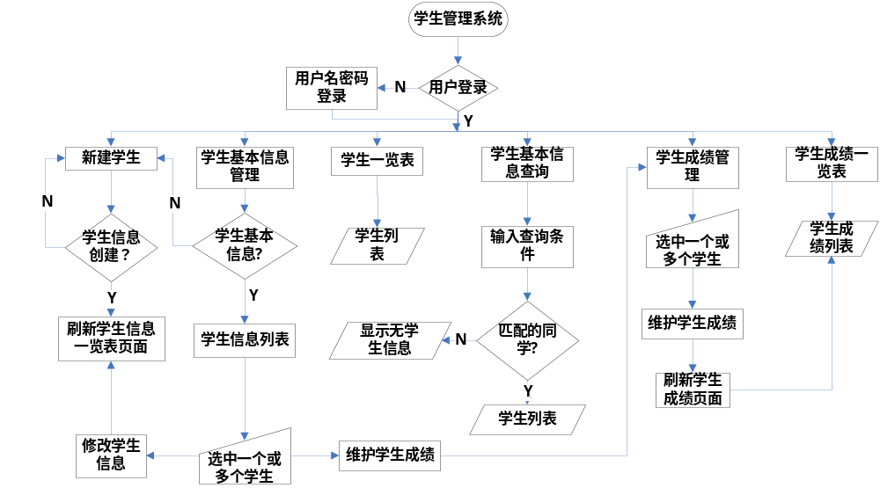
图5-6-1 测试案例流程图

6.1接口测试

表5-3-6 接口测试
测试目标
测试范围：
技术：
开始标准：
完成标准：
测试重点和优先级：
需考虑的特殊事项：

6.2集成测试
集成测试主要目的是检测系统是否达到设计需求，对业务流程及数据流的处理是否符合标准，检测系统对业务流程处理是否存在逻辑不严谨及错误，检测需求是否存在不合理的标准及要求。此阶段测试是基于功能完成的测试。

表 5-3-7 集成测试
测试目标
测试范围
技术
开始标准
完成标准
测试重点和优先级
需考虑的特殊事项

6.3功能测试
对测试对象的功能测试应侧重于所有可直接追踪到业务功能和业务规则的测试需求。此类测试基于黑盒技术，该技术通过图形用户界面（GUI）与应用程序进行交互，并对交互的输出或结果进行分析，以此来核实应用程序及其内部进程。以下为各种应用程序列出了推荐使用的测试概要：

表 5-3-8 功能测试
测试目标
测试范围
技术
开始标准
完成标准
测试重点和优先级
需考虑的特殊事项

6.4用户界面测试
用MS Internet Explorer和Firefox对图形用户界面进行测试。要求在两种浏览器上对所将使有功能进行测试。

表 5-3-9 界面测试
测试目标
测试范围
技术
开始标准
完成标准
测试重点和优先级
需考虑的特殊事项

6.5性能评测
性能评测是一种性能测试，它对响应时间、事务处理速率和其他与时间相关的需求进行评测和评估。性能评测的目标是核实性能需求是否都已满足。

表 5-3-10 性能测试
测试目标
测试范围
技术
开始标准
完成标准
测试重点和优先级
需考虑的特殊事项

6.6容量测试

容量测试使测试对象处理大量的数据，以确定是否达到了将使软件发生故障的极限。容量测试还将确定测试对象在给定时间内能够持续处理的最大负载或工作量。本系统需要为生成一份报表而处理一组数据库记录，那么容量测试就需要使用一个大型的测试数据库,检验该软件是否正常运行并生成了正确的报表。

表 5-3-11 容量测试
测试目标
测试范围
技术
开始标准
完成标准
测试重点和优先级
需考虑的特殊事项

6.7安全性测试
侧重于安全性的两个关键方面：
应用程序级别的安全性，包括对数据或业务功能的访问。
系统级别的安全性，包括对系统的登录。
应用程序级别的安全性可确保：在预期的安全性情况下，用户只能访问特定的功能模块。
系统级别的安全性可确保：只有具备系统访问权限的用户才能访问应用程序。

表 5-3-12 安全测试
测试目标
测试范围
技术
开始标准
完成标准
测试重点和优先级
需考虑的特殊事项

7.问题跟踪
和规格说明书上定义不一致的，或者不符合常规的地方都属于bug，应该提交给相关人员进行修订。

8.计划文档审阅
这个计划文档需要被下列人员审阅并给出确认意见。
[PM/EM]:xxx
[DEV owner]:xxx
[QA owner]:xxx

